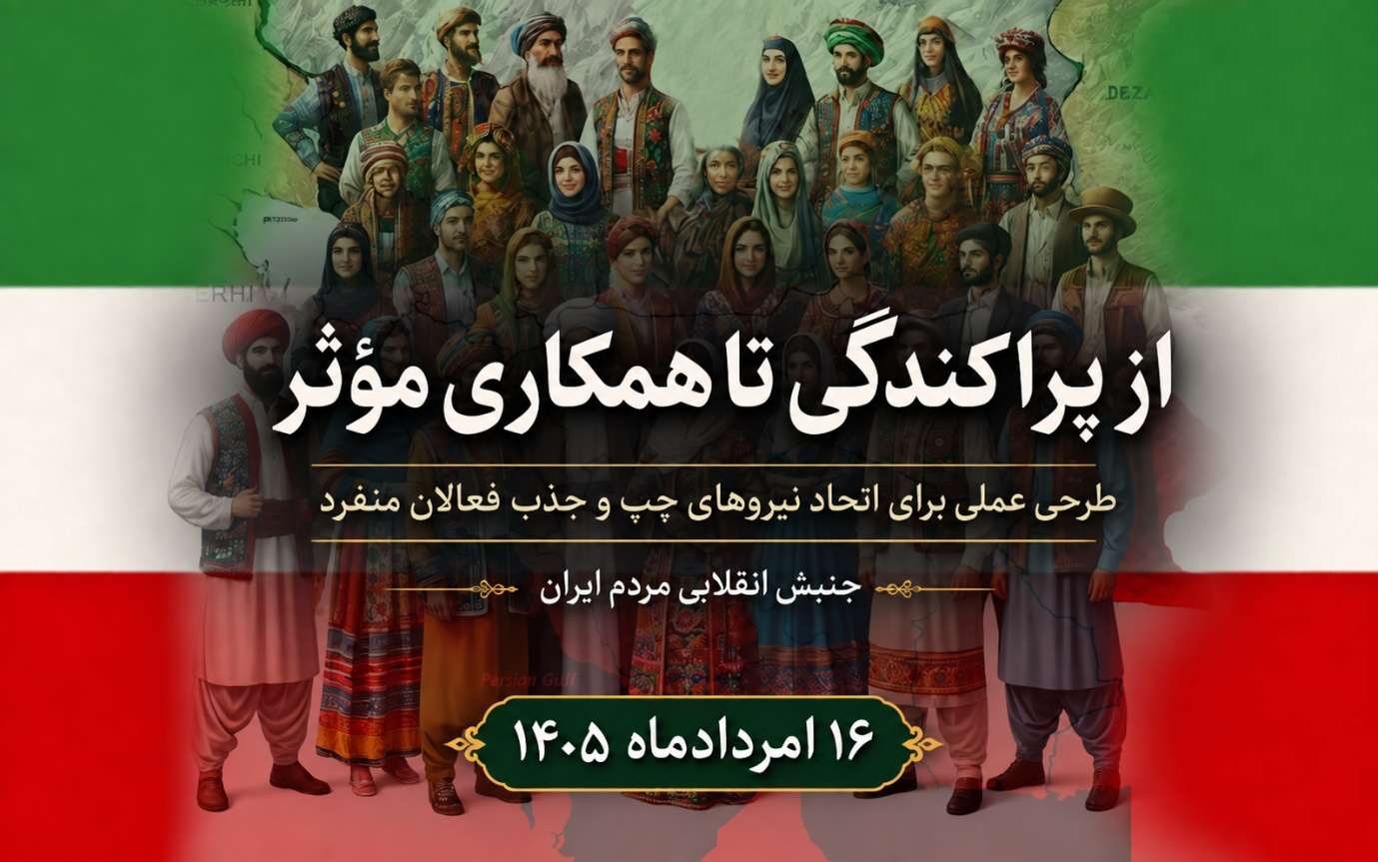
از پراکندگی تا همکاری مؤثر
طرحی عملی برای اتحاد نیروهای چپ و جذب فعالان منفرد
جنبش انقلابی مردم ایران -
رفقای تلویزیون برابری سلسله گفت و شنودهائی پیرامون چاره چوبی برای گریز از تفرقه جریان چپ را دردستورکارقرارداده و از دیگرنیروها نیز درخواست مشارکت دراین مهم را داشته اند.
ازآنجا که ما به دلایل امنیتی قادر به حضوردربرنامه های علنی نیستیم برآن شدیم نقطه نظرات خودرا به صورت مکتوب به این رفقا اعلام داریم.
باشد که تلاش همگی رفقای دوستدار چپ مستقل بتواند در رهگشائی این معضل 47 ساله - و به خصوص در شرایطی که بدون شک آینده نه چندان دور ایران آبستن حوادثی غیرقابل پیش بینی است و از مدتی پیش نیز جریان راست داخل و خارج کشوربا همراهی خواسته یا ناخواسته جمهوری اسلامی درپی آمد جریانات رخ داده امواج چپ ستیزی موهنی را دامن زده اند- راه به مقصد ببرد.
بررسی نوشته ها ، سخنان و انتشارات جریانات موسوم به چپ نشانگر آن است که پراکندگی نیروهای چپ ایران فقط نتیجه اختلافات نظری نیست. بخش مهمی از این پراکندگی از رقابت تشکیلاتی، بی‌اعتمادی تاریخی، انشعاب‌های پیاپی، روابط غیردموکراتیک درون‌سازمانی، حذف منتقدان و ناتوانی احزاب در جذب نسل‌های تازه ناشی می‌شود.
تدقیق در مواضع گروه ها و سازمان ها و احزاب که اساسا درخارج کشور مستقرهستند- و از فعالیت برخی ازآنان نمود و عارضه خاصی هم مشاهده نمی گردد- بیانگر نوعی سکتاریسم تاریخی ریشه دوانده در جنبش سیاسی کشور به ویژه در بعداز انقلاب می باشد.
نمونه بارز آن وجود چهار گروه در میان نحله بقایای حزب توده و به همین تعداد منشعبین از حزب کمونیست و تعدد فراوان جریان موسوم به فدائی است .
نکته شایان توجه تاکیدات رفقای راه کارگر بر وحدت و اتحاد درحالی است که دوجریان مرتبط با راه کارگر درمواضع اعلام شده چندان تفاوتی ندارند ولی قادر به ادغام یا یکی شدن به هرشکلی نبوده اما اصراربر وحدت دیگران دارند. نمودار زیر اسامی گروه های مختلف سیاسی را که اعمدتا درخارج کشورهستند را نمایش می دهد

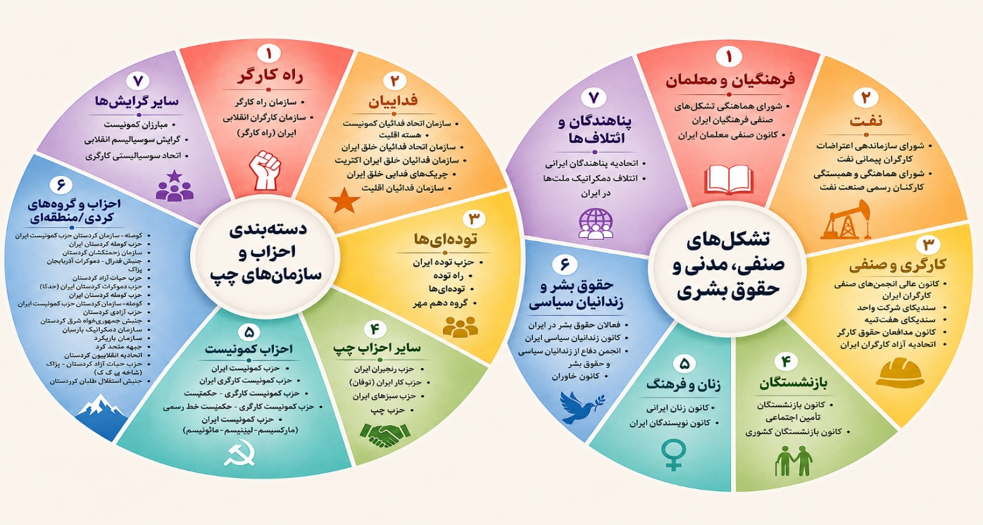
براین اساس و بنابراین راه‌حل، دعوت دوباره همه گروه‌ها به «وحدت بزرگ» یا تشکیل فوری یک حزب یا تشکل واحد نیست. چنین طرح‌هایی معمولاً یا در حد بیانیه باقی می‌مانند یا پس از مدتی بر سر نام، رهبری، گذشته تاریخی و اختلافات ایدئولوژیک فرو می‌پاشند.با کمی تامل می توان از شورای همکاری نیروهای چپ و کمونیست نام برد که علیرغم تلاش و ادعا تا کنون تاثیر عملی خاصی در داخل کشورنداشته بطوری که حتی در جنبش دانشگاهی یا کارگری با نام این تشکل هم آشنا نیستند. ازدیدگاه ما متاسفانه اساسا بخش قابل ملاحظه ای از بازماندگان جنبش چپ خود به بخشی از مشکل چپ تبدیل شده اند و لذا نمی توانند مشکل گشا شوند. جنبش انقلابی و به ویژه فعالان چپ مستقل درون کشور هنوز قادر به هضم تشکیل و تاسیس احزاب چندگانه طبقه کارگر در روستاها بدون نفوذ درطبقه کارگرنیستند . برهمین اساس شعار عملی این طرح می‌تواند چنین باشد:
«وحدت در عمل، آزادی در اندیشه، برابری در تصمیم‌گیری.»
راه عملی‌تر، تشکیل یک ائتلاف حداقلی، دموکراتیک، کنش‌محور و فراحزبی است که سازمان‌ها و فعالان منفرد بتوانند بدون انحلال هویت سیاسی خود در آن مشارکت کنند.
نام موقت این تشکل می‌تواند «شبکه همکاری چپ دموکراتیک و سوسیالیستی» باشد.
این شبکه حزب تازه‌ای نیست، از اعضا اطاعت ایدئولوژیک نمی‌خواهد و قصد ادغام فوری سازمان‌ها را ندارد. وظیفه آن، ایجاد اعتماد از طریق کار مشترک، سازمان‌دهی کنش‌های مشخص و فراهم‌کردن امکان مشارکت برابر برای افراد مستقل است.
۱. سیاست‌های حداقلی مشترک
عضویت در این شبکه نباید به پذیرش یک مکتب خاص مارکسیستی، سوسیالیستی یا کمونیستی وابسته باشد. توافق بر چند اصل سیاسی و اجتماعی کافی است.

اصل اول: جدایی دین از دولت
حکومت آینده ایران باید سکولار باشد. هیچ دین، مذهب یا ایدئولوژی رسمی نباید از امتیاز حکومتی برخوردار باشد. آزادی دین، بی‌دینی، تغییر دین و نقد عقاید مذهبی باید تضمین شود.
اصل دوم: جمهوری دموکراتیک و حاکمیت مردم
هیچ مقام مادام‌العمر، موروثی یا غیرانتخابی نباید بالاتر از اراده مردم قرار گیرد. همه مقام‌های سیاسی باید انتخابی، پاسخ‌گو، قابل عزل و دارای دوره محدود مسئولیت باشند.
اصل سوم: آزادی‌های سیاسی و اجتماعی
آزادی بیان، مطبوعات، تجمع، تشکل، اعتصاب، تحزب و فعالیت سندیکایی باید بدون تبعیض به رسمیت شناخته شود. زندانی سیاسی، شکنجه، اعدام و دادگاه‌های عقیدتی باید لغو شوند.
اصل چهارم: برابری کامل زنان و مردان
رفع همه تبعیض‌های حقوقی، اقتصادی، خانوادگی و سیاسی علیه زنان باید جزو اصول غیرقابل معامله باشد. دستمزد برابر برای کار برابر، حق انتخاب پوشش، حق طلاق برابر، منع ازدواج کودکان و حمایت از زنان در برابر خشونت ضروری است.
اصل پنجم: حقوق کارگران و مزدبگیران
حق ایجاد تشکل مستقل، اعتصاب، قرارداد جمعی و انتخاب نمایندگان واقعی کارگران باید تضمین شود. حداقل دستمزد باید متناسب با هزینه واقعی زندگی تعیین شود و پرداخت دستمزد معوق جرم شناخته شود.
اصل ششم: تأمین اجتماعی همگانی
آموزش، سلامت عمومی (درمان پایه)،تعیین حداقل مستمری بازنشستگی براساس نرخ تورم و سبد معیشت براساس محاسبات اکچواری حق بیمه مکسوره انباشته، بیمه بیکاری و حمایت از افراد دارای معلولیت باید حقوق عمومی تلقی شوند، نه کالاهایی وابسته به توانایی مالی شهروندان.
اصل هفتم: عدالت مالیاتی
نظام مالیاتی باید بر مالیات تصاعدی بر درآمد، ثروت‌های بزرگ، ارث‌های کلان، سودهای انحصاری، سوداگری زمین و معاملات کوتاه‌مدت استوار باشد. فشار مالیاتی بر مزدبگیران و گروه‌های کم‌درآمد باید کاهش یابد.
اصل هشتم: مالکیت عمومی منابع طبیعی
نفت، گاز، معادن، آب‌ها، جنگل‌ها و دیگر منابع طبیعی باید دارایی عمومی و متعلق به همه نسل‌ها باقی بمانند. بهره‌برداری از این منابع باید شفاف، پاسخ‌گو، محیط‌زیستی و تحت نظارت عمومی باشد.
مالکیت عمومی الزاماً به معنای اداره مستقیم و ناکارآمد اموال دولتی نیست. می‌توان از قراردادهای اجاره، مشارکت عمومی و خصوصی، تعاونی، پیمان مدیریت یا قراردادهای ساخت – عملیات و انتقال استفاده کرد، مشروط بر آنکه مالکیت منابع منتقل نشود و منافع عمومی حفظ گردد.
اصل نهم: برابری ملی، قومی و زبانی
همه شهروندان، صرف‌نظر از قومیت، زبان، مذهب، جنسیت یا محل تولد، باید از حقوق برابر برخوردار باشند. آموزش زبان مادری، اداره دموکراتیک محلی و توزیع عادلانه منابع باید تضمین شود.
اصل دهم: حفاظت از محیط‌زیست
توسعه اقتصادی نباید با تخریب آب، خاک، جنگل، هوا و زیست‌بوم‌ها همراه باشد. گذار تدریجی از انرژی‌های آلاینده، مدیریت بحران آب و مسئولیت‌پذیری صنایع باید بخشی از برنامه چپ باشد.
اصل یازدهم: استقلال سیاسی و مخالفت با جنگ
این شبکه با مداخله نظامی خارجی، حمله به ایران، تحریم‌هایی که زندگی مردم را نابود می‌کند و وابستگی سیاسی به دولت‌های خارجی مخالف است. در عین حال، مخالفت با مداخله خارجی نباید به حمایت از حکومت جمهوری اسلامی تبدیل شود.
اصل دوازدهم: انتقال دموکراتیک قدرت
هدف مشترک باید گذار از جمهوری اسلامی متضمن دفاع مشروع با هر شکلی که درجریان مبارزه روی خواهد داد و استقرار یک نظام دموکراتیک باشد. درباره شکل دقیق اقتصاد آینده، میزان مالکیت دولتی، فدرالیسم، نوع جمهوری و دیگر مسائل اختلافی می‌توان بحث کرد؛ اما انتقال قدرت باید با مشارکت مردم، مجلس مؤسسان و انتخابات آزاد انجام شود.

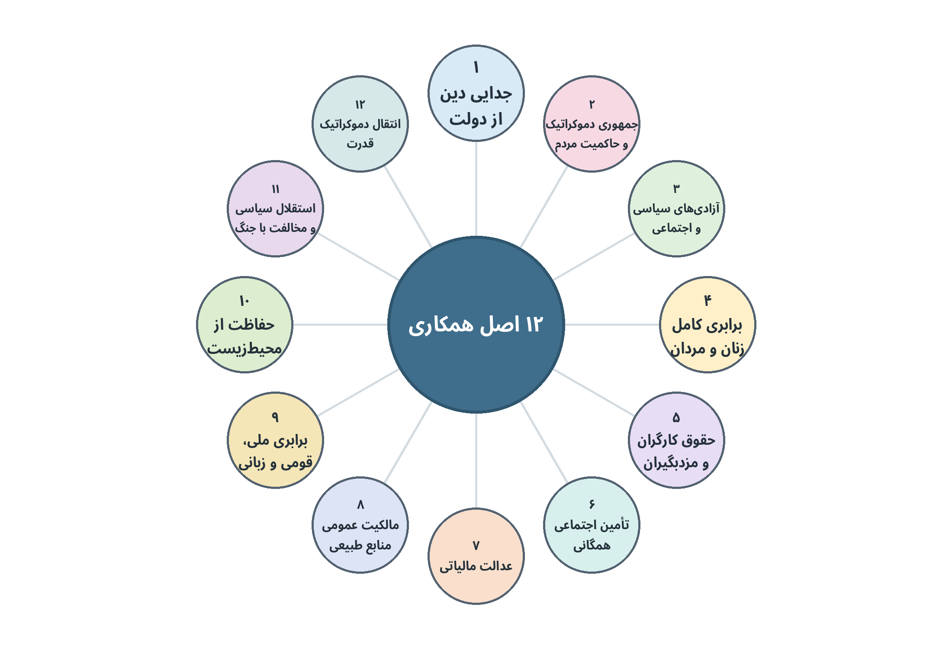
2. چه موضوعاتی فعلاً نباید شرط همکاری باشند؟
یکی از اشتباهات تاریخی چپ این بوده است که پیش از آغاز هر همکاری، خواهان توافق درباره همه مسائل شده است. در مرحله نخست، نباید توافق کامل درباره موضوعات زیر شرط عضویت باشد:
ارزیابی انقلاب ۱۳۵۷؛
شوروی، چین، کوبا و دیگر تجربه‌های تاریخی؛
اصلاح‌طلبی یا انقلاب؛
دیکتاتوری پرولتاریا؛
نوع دقیق سوسیالیسم آینده؛
تمرکزگرایی یا فدرالیسم؛
جمهوری شورایی یا پارلمانی؛
اختلافات مربوط به شخصیت‌ها و انشعاب‌های گذشته؛
نام، پرچم، نشان و سنت سازمانی گروه‌ها.
این موضوعات می‌توانند آزادانه مورد بحث قرار گیرند، اما نباید همکاری روزمره را متوقف کنند.
اصل ساده باید چنین باشدکه در موارد توافق، همکاری؛ در موارد اختلاف، گفت‌وگو؛ و در همه موارد، پرهیز از تخریب یکدیگر.
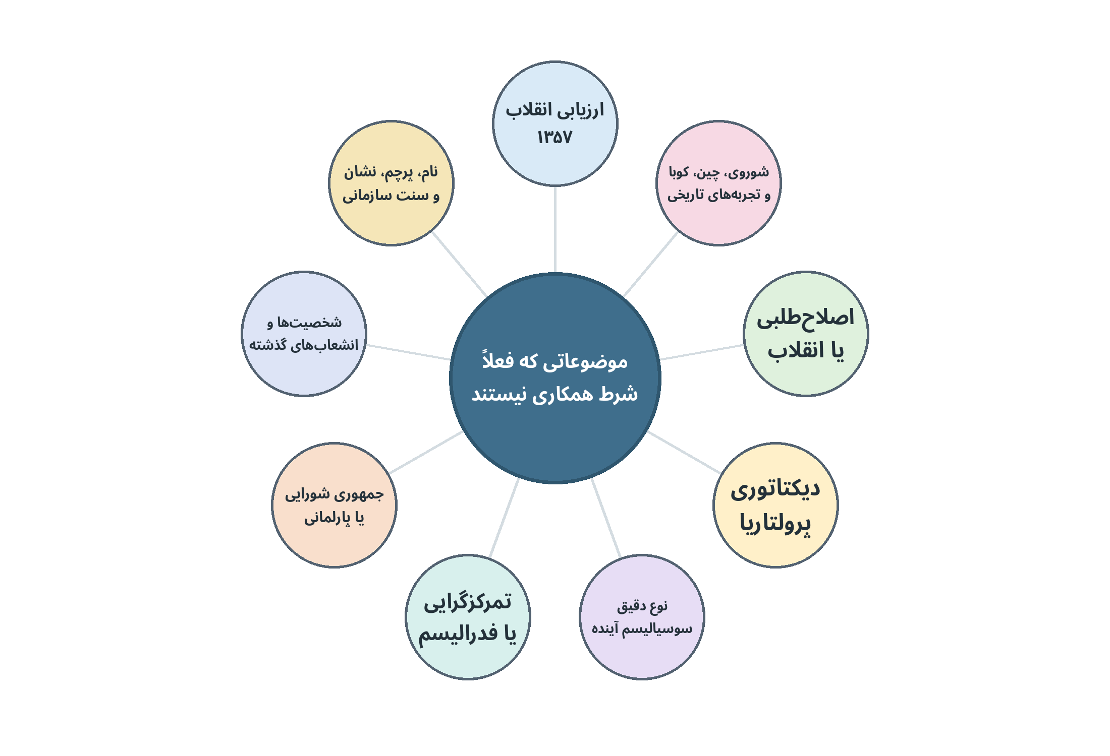
۳. ساختار پیشنهادی شبکه
برای جلوگیری از بازتولید تمرکز قدرت و انشعاب، ساختار شبکه باید ساده و محدود باشد.

الف) مجمع عمومی
مجمع عمومی بالاترین مرجع تصمیم‌گیری است و هر شش ماه یک‌بار برگزار می‌شود. همه سازمان‌های عضو و نمایندگان منتخب اعضای منفرد در آن حق رأی دارند.
هیچ سازمانی، صرف‌نظر از تعداد اعضا یا سابقه تاریخی، نباید به‌تنهایی اکثریت آرا را در اختیار داشته باشد.
ب) شورای هماهنگی
شورای هماهنگی بین ۹ تا ۱۵ نفر عضو دارد و برای دوره شش‌ماهه انتخاب می‌شود. دست‌کم نیمی از اعضای شورا باید از فعالان منفرد یا تشکل‌های اجتماعی غیرحزبی باشند.
وظیفه شورا رهبری ایدئولوژیک نیست، بلکه هماهنگی برنامه‌ها، انتشار گزارش مالی، تنظیم جلسات و اجرای مصوبات است.

پ) محدودیت دوره مسئولیت
هیچ فردی نباید بیش از دو دوره متوالی عضو شورای هماهنگی باشد. این قاعده از شکل‌گیری رهبران دائمی و مالکیت شخصی بر تشکل جلوگیری می‌کند.
ت) سخنگویان دوره‌ای
شبکه نباید یک رهبر یا دبیرکل دائمی داشته باشد. سه سخنگو برای دوره‌های سه‌ماهه انتخاب شوند و دست‌کم یکی از آنان زن و یکی از فعالان منفرد باشد.
ث) تصمیم‌گیری
تصمیمات عادی با رأی دوسوم و تصمیمات بنیادی با رأی سه‌چهارم تصویب شوند. در مواردی که توافق حاصل نمی‌شود، سازمان‌ها و افراد می‌توانند بدون استفاده از نام شبکه، موضع مستقل خود را اعلام کنند.
ج) حق گرایش و اقلیت
اقلیت حق دارد نظر خود را در سایت و رسانه شبکه منتشر کند. اختلاف سیاسی نباید موجب اخراج شود، مگر آنکه فرد یا گروه اصول پایه، شفافیت مالی یا منع خشونت و توهین را نقض کرده باشد.
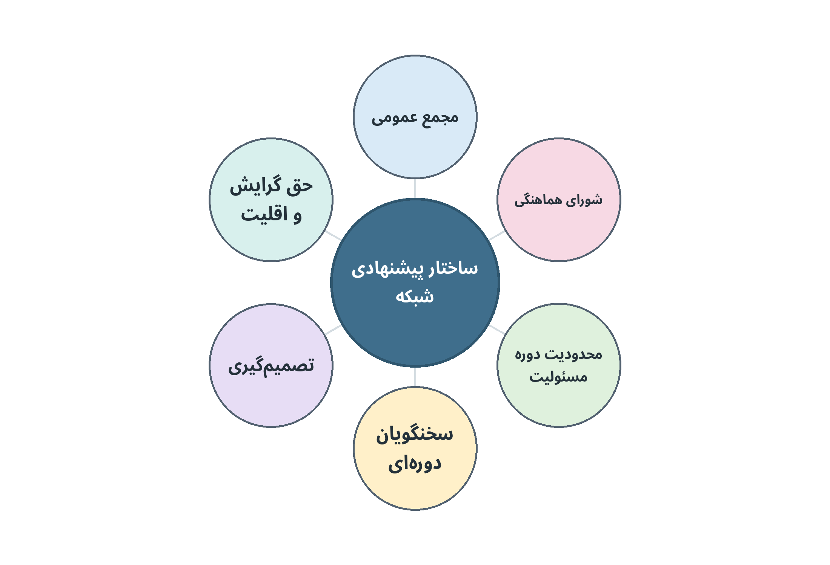
۴. چگونگی جذب فعالان منفرد
مهم‌ترین ضعف ائتلاف‌های گذشته این بوده که افراد مستقل را به حاشیه رانده و همه امتیازات را میان احزاب تقسیم کرده‌اند. برای حل این مشکل، باید از ابتدا حقوق مشخصی برای منفردین تعریف شود.
عضویت مستقیم
هر فردی که اصول حداقلی را بپذیرد باید بتواند بدون عضویت در هیچ حزب یا سازمانی مستقیماً عضو شبکه شود.
حق رأی برابر
اعضای منفرد نباید فقط نیروی اجرایی یا تماشاگر باشند. آنان باید از طریق مجامع منطقه‌ای و آنلاین، نمایندگان خود را انتخاب کنند و در تصمیم‌گیری‌ها حق رأی داشته باشند.
ممنوعیت عضوگیری پنهانی
احزاب عضو نباید جلسات عمومی شبکه را به محل عضوگیری مخفی، تخریب سایر گروه‌ها یا ایجاد شاخه‌های وابسته تبدیل کنند. معرفی علنی برنامه احزاب آزاد است، اما عضوگیری باید شفاف و داوطلبانه باشد.

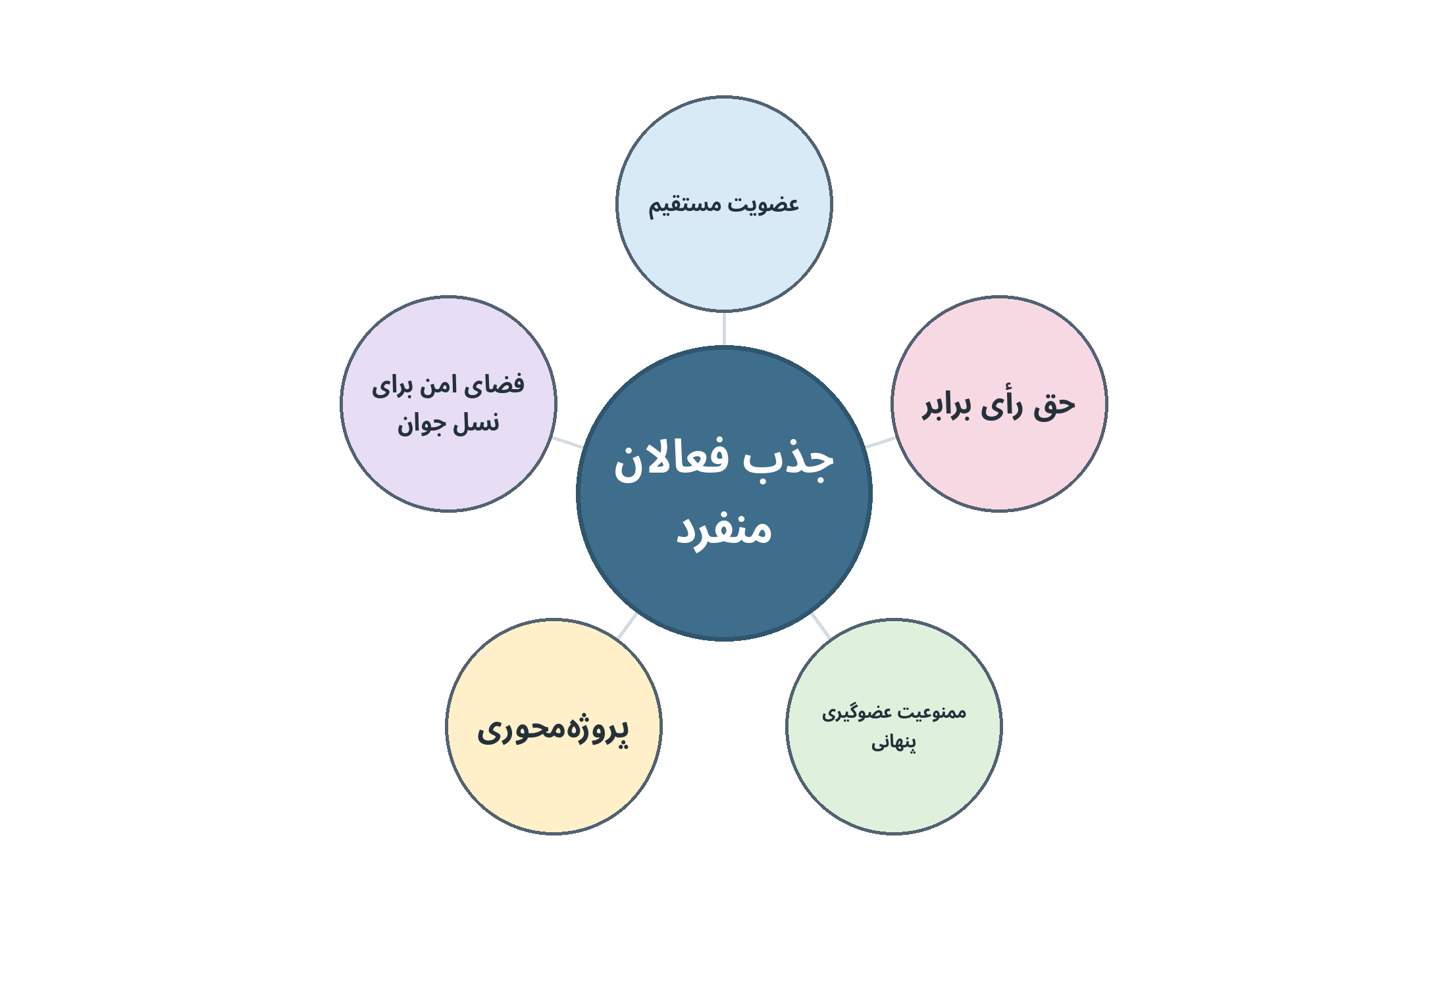

پروژه‌محوری
بسیاری از فعالان منفرد مایل نیستند وارد بحث‌های طولانی تشکیلاتی شوند، اما حاضرند روی یک موضوع مشخص کار کنند. شبکه باید امکان عضویت پروژه‌ای فراهم کند؛ برای مثال کارگروه های حمایت از اعتصابات؛ زندانیان سیاسی؛ زنان؛ بازنشستگان؛ محیط‌زیست؛ رسانه و تولید محتوا؛ پژوهش های سیاسی - اقتصادی؛ کمک حقوقی؛ جوانان و دانشجویان.
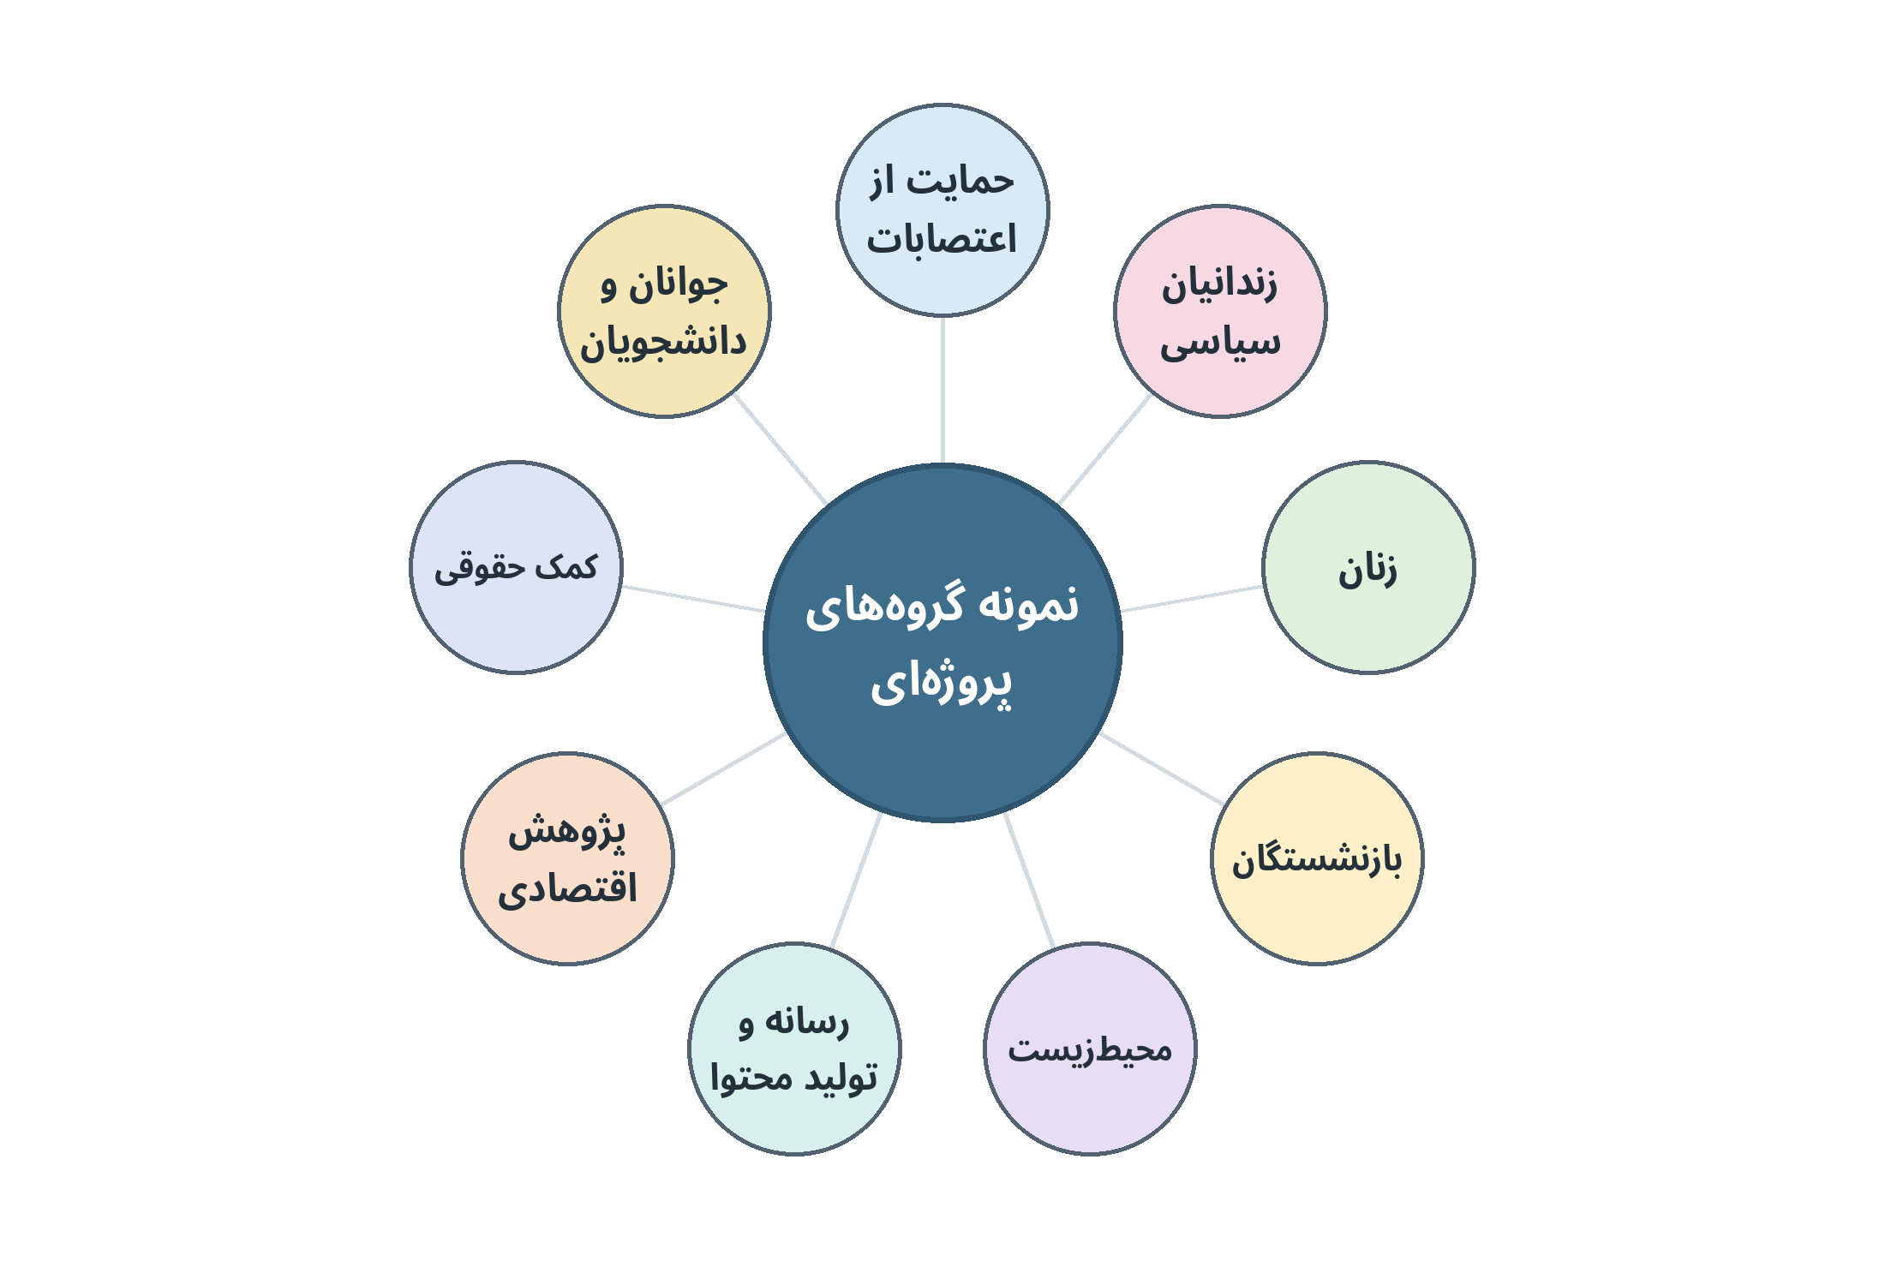

فرد می‌تواند بدون حضور در همه جلسات سیاسی، در یکی از این پروژه‌ها فعالیت کند.
فضای امن برای نسل جوان
در جلسات، افراد قدیمی نباید با تکیه بر سابقه زندان، مبارزه یا عضویت تشکیلاتی برای خود حق ویژه قائل شوند. سابقه قابل احترام است، اما امتیاز سیاسی ایجاد نمی‌کند. بدون حضور نسل جوان که عملا باید ورودی جنبش انقلابی تلقی شوند امکان حضورفعال چپ غیرممکن است .جنبش انقلابی چپ درعمل مشابه صندوق های بازنشستگی شده اند بطوری که تعداد مستمری بگیران – یعنی کسانی که ازمنظر سن از جامعه کاروتولید خارج شده و از صندوق ها دریافت دارند – بیش از تعداد جذب شدگان جدید -یا پرداخت کنندگان وچوه به صندووق ها – شده لذا صندوق ها در آستانه بحران قرارگرفته و شایدهم از مرز آستانه بحران عبورکرده اند. درچنین موقعیت ووضعیتی راه نجات جنبش انقلابی چپ همچون صندوق ها همچون ، افزایش ورودی های جدید یا تزریق جان تازه در جنبش است . امری که با نگاهی به ترکیب رهبری عموم گروه های چپ – به استثنای دو یا سه گروه سالخوردگانی هستند -که حتی فرصت مطالعه و بازآموزی سیاسی – تئوریک ندارند -چه رسد به تولید محتواهای انقلابی که امروزه نیاز مبرم جنبش انقلابی است. همین محدودیت و مشکل در داخل کشور هم وجوددارد. ما وظیفه داریم تمهیداتی فراهم کنیم که نسل جوان بتواند بدون ترس از تحقیر، برچسب‌زنی یا متهم‌شدن به کم‌تجربگی، نظر بدهد و مسئولیت بگیرد و ما بازماندگان قبلی هم در اعطای مسئولیت به این طیف مانع ایجاد نکنیم.
دراین رابطه تشویق و حضورزنان – به ویژه در جامعه ایران که تعداد دانشجویان دختر حداقل معادل تعداد مردان و حدود 7 الی 8 میلیون نفرزن تحصلکرده دانشگاهی درجامعه حضوردارند – درارکان گروه های چپ
تعیین کننده است که بطور مثال حضور تعدادی زنانی که خودرا در رسانه های و شبکه های مجازی رسما چپ یا مارکسیست و کمونیست می دانند جای انکار ندارد.
۵. برنامه عملی یک‌ساله
ائتلافی که فقط بیانیه صادر کند، به‌سرعت بی‌اعتبار می‌شود. شبکه باید در سال نخست چند هدف محدود و قابل اندازه‌گیری داشته باشد.

سه ماه نخست: تأسیس
انتشار منشور دوازده‌ماده‌ای؛
ثبت‌نام اولیه سازمان‌ها و افراد؛
انتخاب شورای هماهنگی موقت؛
ایجاد وب‌سایت و سامانه رأی‌گیری؛
انتشار آیین‌نامه مالی و اخلاقی؛
تشکیل پنج گروه کاری اصلی.
در این مرحله نباید بیش از حد وقت صرف نام نهایی، لوگو، پرچم و تقسیم مقام‌ها شود.
ماه چهارم تا ششم: نخستین کارزار مشترک
شبکه باید فقط یک یا دو کارزار سراسری انتخاب کند؛ برای مثال:
آزادی زندانیان سیاسی و کارگری؛
حمایت از حق تشکل و اعتصاب؛
افزایش دستمزد متناسب با هزینه زندگی؛
مبارزه با اعدام و کارزار لغو اعدام .
کارزار باید شامل تولید محتوا، نشست عمومی، جمع‌آوری امضا، ارتباط با اتحادیه‌های جهانی و حمایت عملی از خانواده‌های آسیب‌دیده باشد.
ماه هفتم تا نهم: گسترش اجتماعی
در این مرحله، شبکه باید با تشکل‌های کارگری، زنان، معلمان، بازنشستگان، دانشجویان و فعالان محیط‌زیست ارتباط برقرار کند.
این ارتباط نباید با هدف زیرمجموعه‌کردن جنبش‌های اجتماعی انجام شود. شبکه باید از آنان حمایت کند و سخنگویی آنان را به خودشان واگذارد.
ماه دهم تا دوازدهم: ارزیابی عمومی
در پایان سال نخست، یک گزارش عمومی منتشر شود که شامل موارد زیر باشد:
تعداد اعضا؛
میزان درآمد و هزینه؛
تعداد کارزارها؛
میزان مشارکت زنان و جوانان؛
تعداد اعضای منفرد در مسئولیت‌ها؛
اختلافات اصلی؛
موارد موفق و ناموفق؛
پیشنهاد اصلاح ساختار.
شکست‌ها نیز باید صادقانه اعلام شوند. پنهان‌کردن ناکامی‌ها اعتماد ایجاد نمی‌کند.

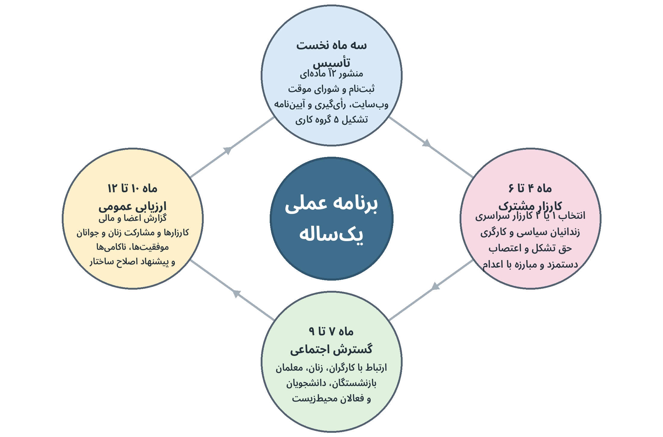

۶. منشور اخلاقی ضروری
بخش بزرگی از پراکندگی چپ ناشی از شیوه برخورد نیروها با یکدیگر است. ازاین‌رو، منشور اخلاقی باید به‌اندازه برنامه سیاسی اهمیت داشته باشد.
اعضا باید متعهد شوند که:
از توهین، افترا و پرونده‌سازی سیاسی پرهیز کنند؛
اختلاف سیاسی را به دشمنی شخصی تبدیل نکنند؛
اطلاعات خصوصی اعضا را منتشر نکنند؛
هیچ ادعای مالی یا سیاسی اثبات‌نشده‌ای را بازنشر نکنند؛
از زبان تحقیرآمیز علیه زنان، اقوام، اقلیت‌های جنسی، مذهبی یا افراد دارای معلولیت استفاده نکنند؛
جلسات را با سخنرانی‌های طولانی و تکراری تصرف نکنند؛
نقد را متوجه موضع و عملکرد افراد کنند، نه شخصیت و زندگی خصوصی آنان؛
اشتباه خود را علناً بپذیرند و اصلاح کنند.
برای رسیدگی به شکایت‌ها باید یک هیئت مستقل سه تا پنج‌نفره تشکیل شود. اعضای این هیئت نباید هم‌زمان عضو شورای هماهنگی باشند.

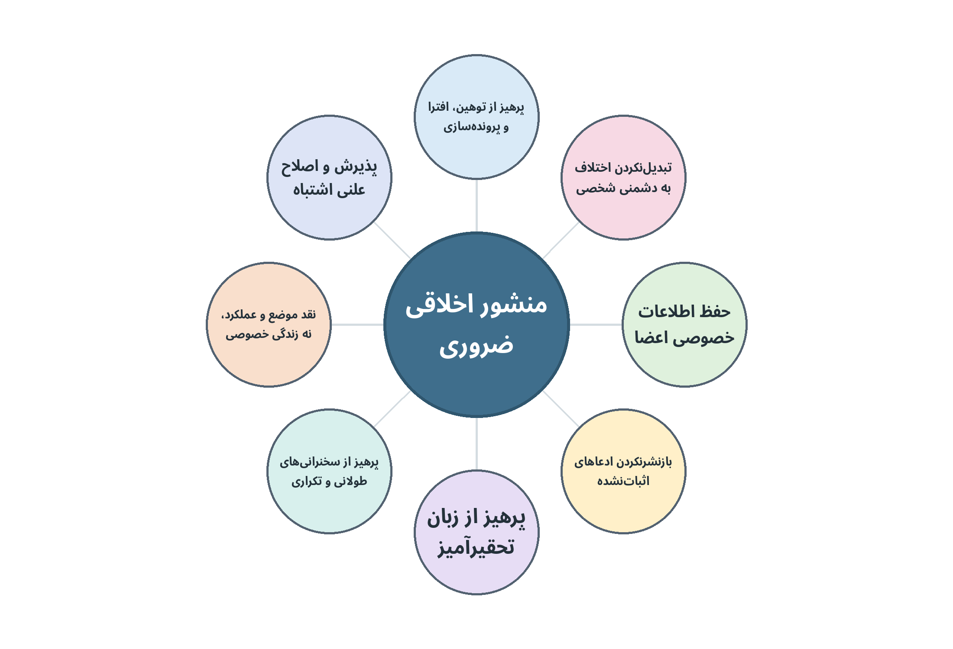

۷. تأمین مالی شفاف
وابستگی مالی، استقلال سیاسی را از بین می‌برد. منابع مالی شبکه باید محدود به موارد زیر باشد:
حق عضویت داوطلبانه؛
کمک‌های کوچک اشخاص حقیقی؛
درآمد نشست‌ها و انتشارات؛
کمک‌های شفاف اتحادیه‌ها و نهادهای مدنی مستقل.
کمک مالی دولت‌ها، نهادهای امنیتی، مؤسسات وابسته به دولت‌های خارجی و منابع ناشناس نباید پذیرفته شود.
مبالغ دریافتی و هزینه‌ها باید هر سه ماه یک‌بار منتشر شوند. کمک‌های بزرگ باید با نام کمک‌کننده اعلام شوند و برای میزان کمک هر فرد سقف تعیین شود تا هیچ ثروتمند یا سازمانی نتواند شبکه را در اختیار بگیرد.

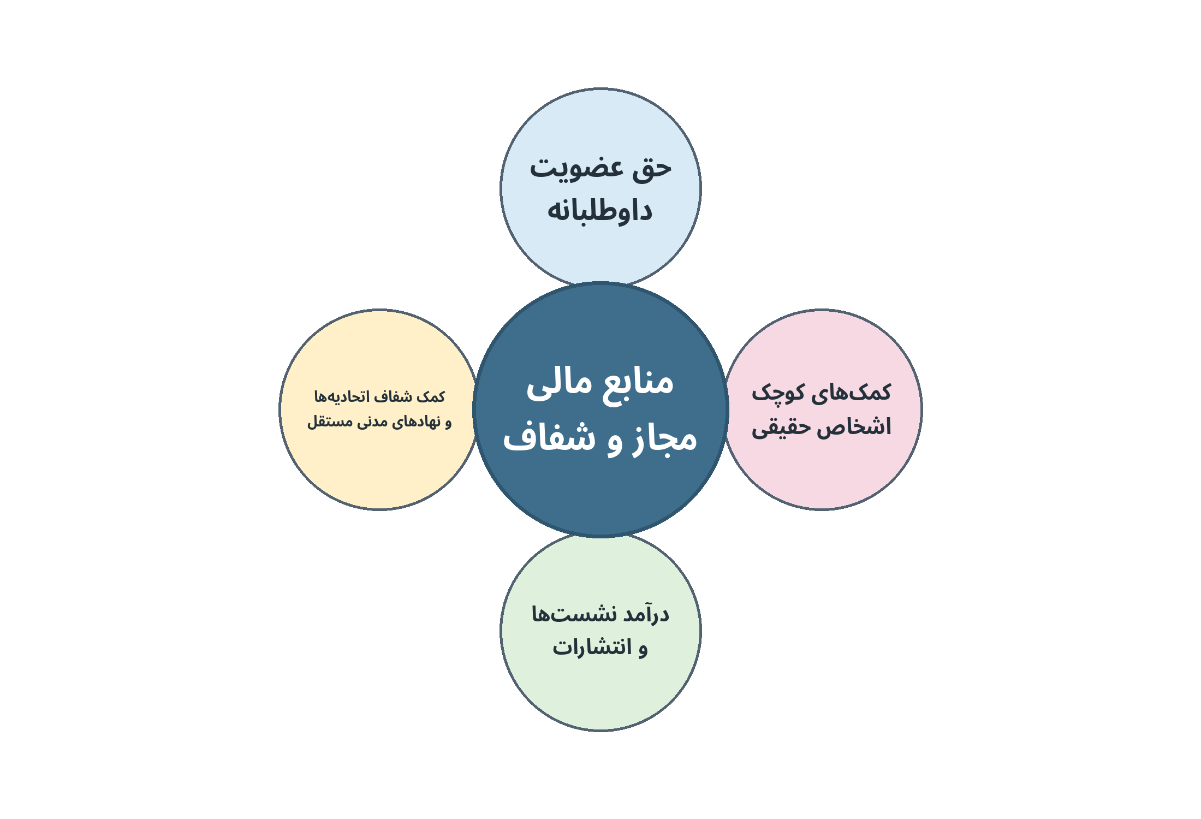
۸. رابطه با دیگر نیروهای مخالف جمهوری اسلامی
چپ نمی‌تواند فقط با خودش گفت‌وگو کند. شبکه باید آمادگی همکاری محدود با نیروهای دموکرات، جمهوری‌خواه، ملی، لیبرال، قومی و مذهبی دموکرات را داشته باشد.
اما این همکاری باید بر پایه اصول روشن باشد:

مخالفت با جمهوری اسلامی؛
پذیرش انتخابات آزاد؛
پذیرش حقوق برابر شهروندی؛
مخالفت با سلطنت موروثی؛
مخالفت با حمله نظامی خارجی؛
پذیرش حق فعالیت مستقل کارگران و چپ؛
تعهد به انتقال قدرت از طریق نهادهای منتخب مردم.
همکاری مشترک به معنای تأیید همه برنامه‌های اقتصادی و سیاسی این نیروها نیست.

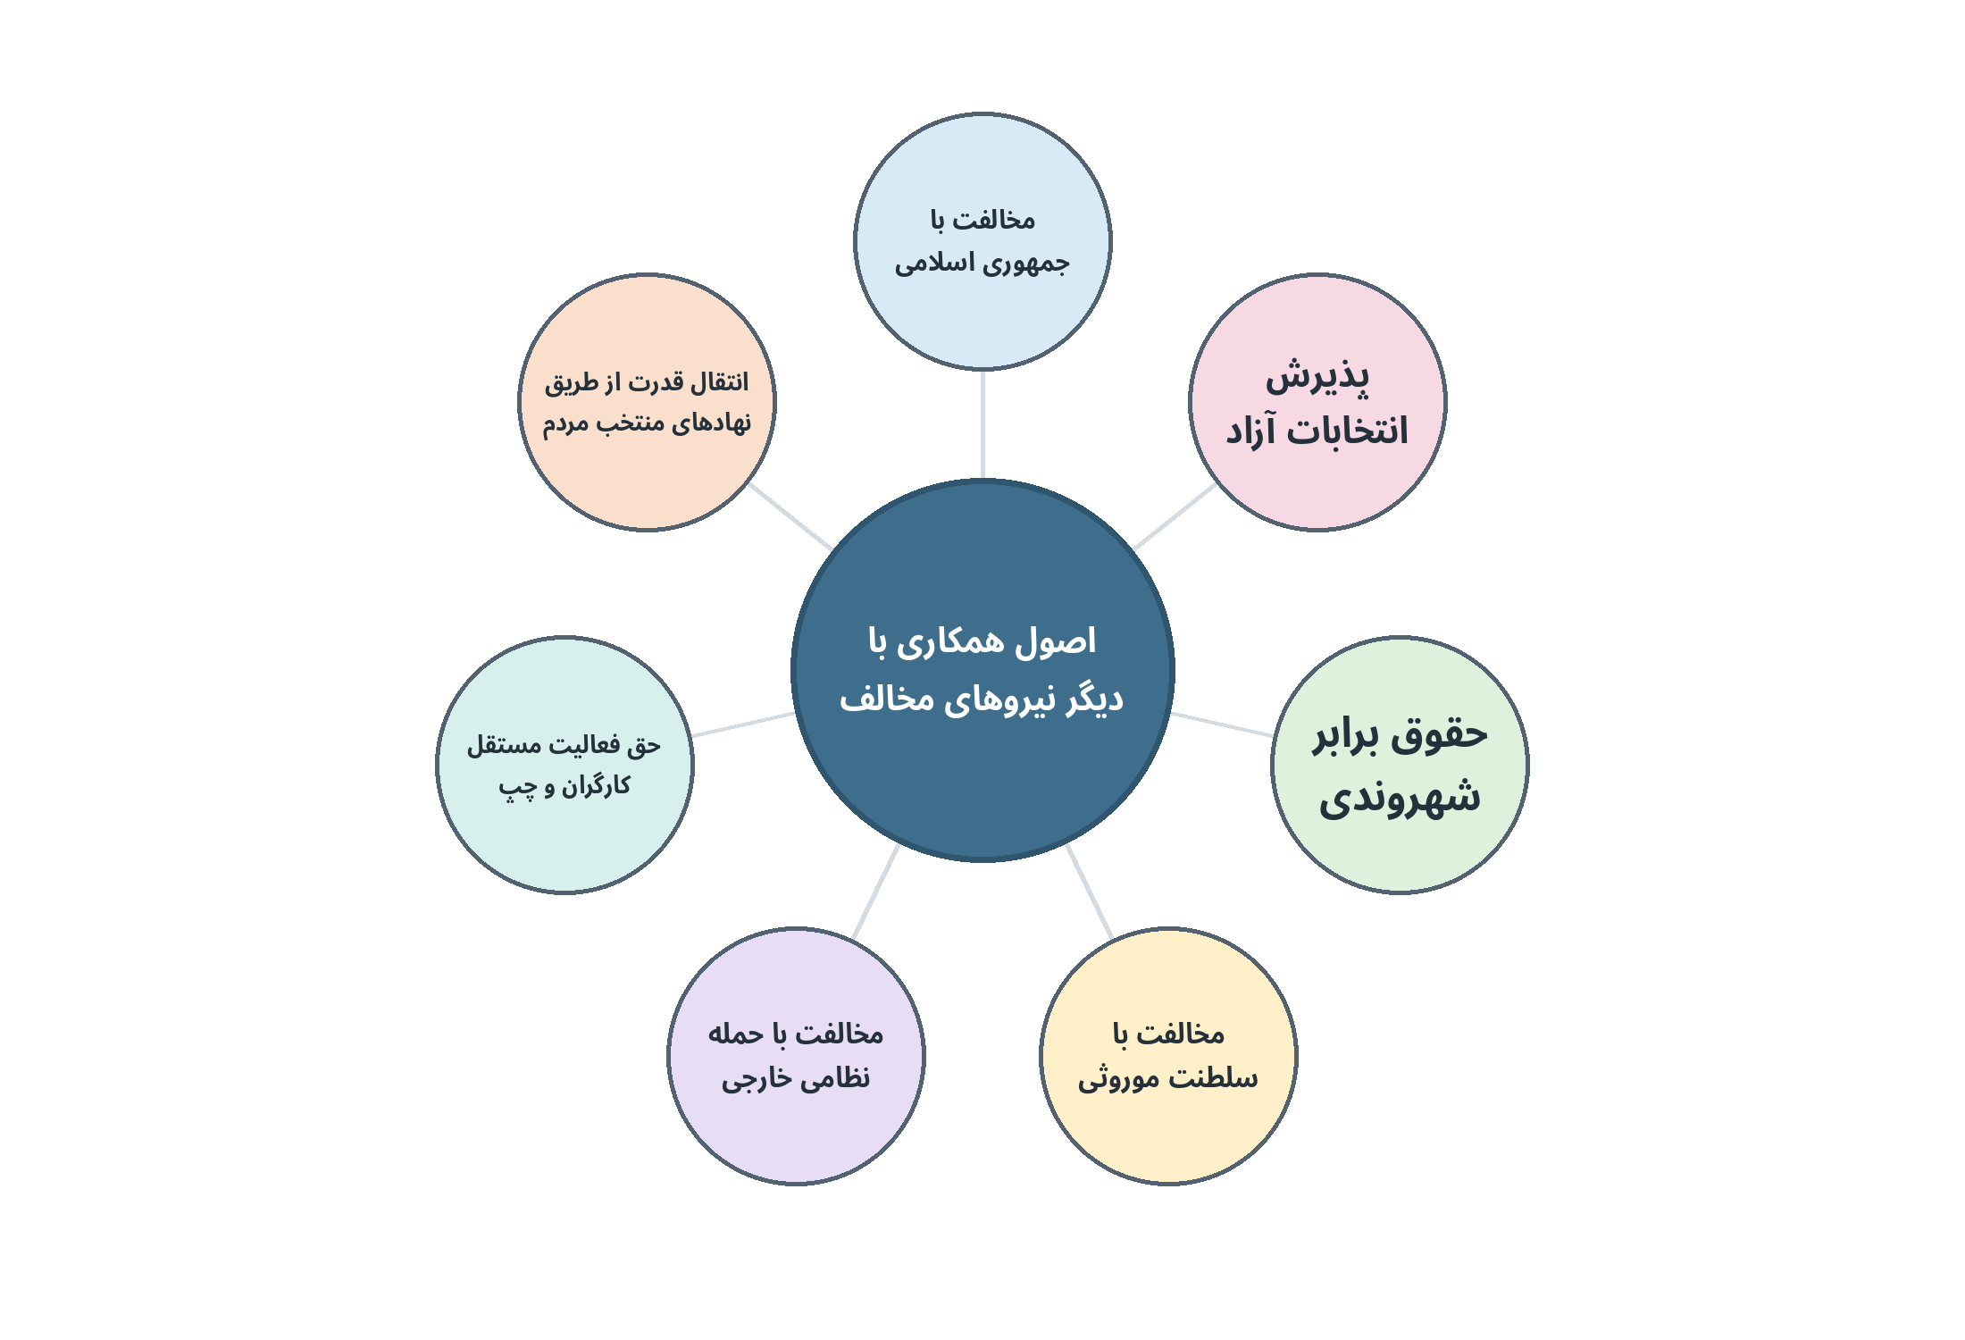

۹. مرزبندی‌های ضروری
حداقل‌گرایی به معنای بی‌اصولی نیست. شبکه نباید با نیروهایی همکاری سازمانی کند که:

از حکومت دینی دفاع می‌کنند؛
خواهان بازگشت سلطنت موروثی‌اند؛
حمله نظامی خارجی به ایران را تبلیغ می‌کنند؛
تبعیض قومی، جنسیتی یا مذهبی را توجیه می‌کنند؛
از شکنجه، اعدام یا خشونت علیه مخالفان دفاع می‌کنند؛
فعالیت مستقل کارگران و احزاب را نمی‌پذیرند؛
منابع مالی و روابط سیاسی خود را پنهان می‌کنند.
در عین حال، حتی با این نیروها می‌توان درباره مسائل مشخص گفت‌وگو یا مناظره عمومی داشت، بدون آنکه ائتلاف سیاسی تشکیل شود.

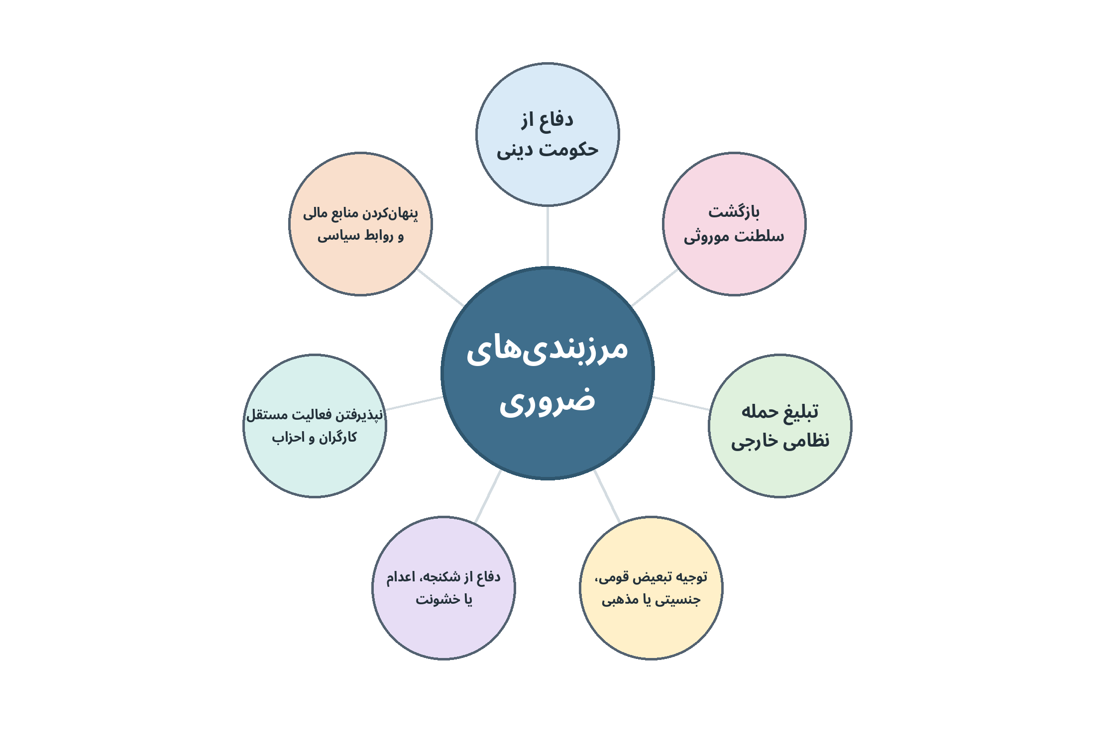
۱۰. چرا این طرح می‌تواند موفق شود؟
این طرح برخلاف پروژه‌های وحدت سنتی، از افراد و سازمان‌ها نمی‌خواهد هویت خود را کنار بگذارند. همکاری از سطح کار عملی آغاز می‌شود، نه از توافق کامل ایدئولوژیک.
اعتماد با بیانیه ساخته نمی‌شود؛ با تجربه مشترک ساخته می‌شود. هنگامی که چند نیروی متفاوت بتوانند یک کارزار، نشست، صندوق حمایتی یا اقدام بین‌المللی را با موفقیت اداره کنند، زمینه همکاری‌های بزرگ‌تر فراهم می‌شود.
ممکن است پس از چند سال، بخشی از نیروها به این نتیجه برسند که می‌توانند حزب مشترکی تشکیل دهند. بخشی دیگر ممکن است همچنان مستقل بمانند. هیچ‌یک از این دو نتیجه نباید از پیش تحمیل شود.
هدف فوری، تشکیل یک حزب تازه نیست؛ هدف، تبدیل مجموعه‌ای از سازمان‌های رقیب و افراد پراکنده به یک نیروی اجتماعی قابل مشاهده و قابل اعتماد است.
جمع‌بندی
حل پراکندگی چپ با صدور فراخوان‌های احساسی، بزرگداشت گذشته یا درخواست وحدت همه با همه ممکن نیست. راه‌حل عملی بر پنج پایه استوار است:
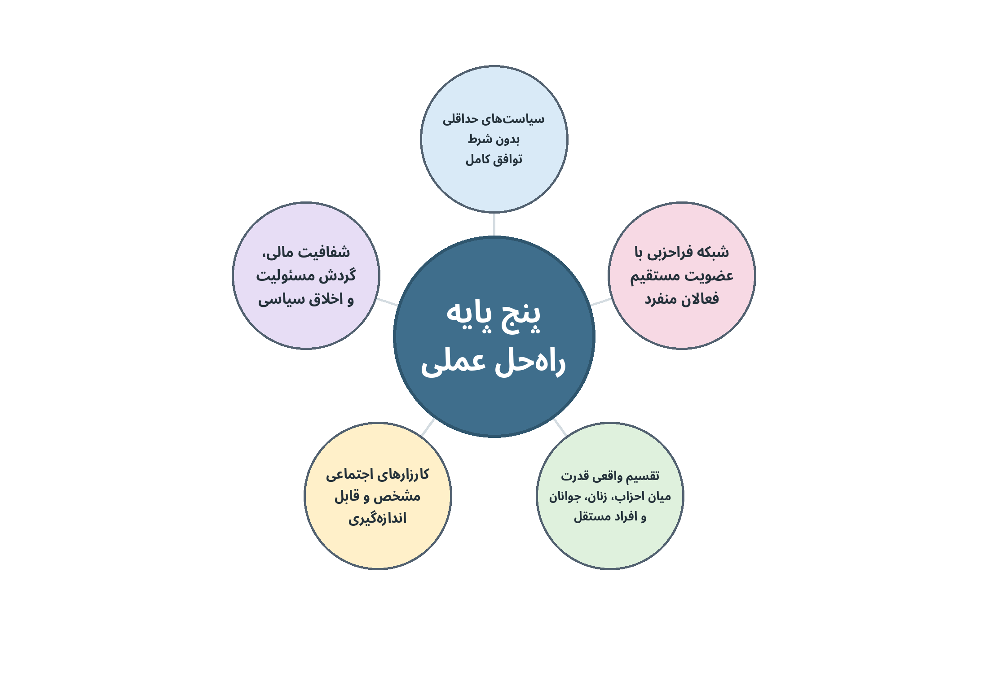
توافق بر سیاست‌های حداقلی و کنارگذاشتن شرط توافق ایدئولوژیک کامل؛
تشکیل شبکه‌ای فراحزبی با عضویت مستقیم فعالان منفرد؛
تقسیم واقعی قدرت میان احزاب، زنان، جوانان و افراد مستقل؛
تمرکز بر چند کارزار اجتماعی مشخص و قابل اندازه‌گیری؛
شفافیت مالی، گردش مسئولیت و رعایت اخلاق سیاسی.
چپ زمانی می‌تواند اعتماد جامعه را جلب کند که پیش از وعده‌دادن برای اداره کشور، نشان دهد قادر است اختلافات درونی خود را به شیوه‌ای دموکراتیک، مدنی و مسئولانه اداره کند. بدون داشتن یک تشکل توانمند و نسبتا همگانی، چپ مستقل قادرنخواهدبود حتی با سایر گروه های سیاسی و مدنی اپوزیسیون به اتحادعمل در ایران برسد و درنقش آفرینی جنبش هائی که در راه است حضور فعال داشته باشد .چپ نباید فراموش کند که براساس پیشینه تاریخی خود و شرایط جامعه هیپگاه فادربه کسب قدرت انحصاری نبوده و نخواهدبود لذا اتحاد عمل با سایر گرو های سیاسی بالاخص جنبش مدنی که درحال حاضر هم علیرغم سرکوب و بلاتکلیفی حضوردارد ، ضرورت دوصد چندان دارد.
رفقا !
وضعیت کنونی سیاسی – اقتصادی ایران ناپایدار و تصادهای درونی حاکمیت شدت گرفته است. برآمدگان کنونی علیرغم آن که توانستند با سرکوب خیزش ناکام وناخواسته دیماه وتاب آوری غیرمنتظره در جنگ ، یک تمرکز غیرقابل انتظارووحدت فرماندهی را بوجوداورند اما این وحدت فرماندهی در غیاب رهبر ولایتی و تضادهای برآمده از جنگ که با مصیبت بیکاری حداقل دومیلیون نفر و کاهش فوق العاده سفره معیشت مردم همراه بوده ، عجایب الملکتی را خلق کرده که امکان بروز و ظهور حادث غیرقابل پیش بینی را به شدت افزایش داده است . در چنین وضعیتی نهاد یا تشکیلاتی شامان یافته قادراست مهرخودرا بر اعتراضات آتی بکوبد که بتواند خواسته های مردم را فرموله و با طرح شعارهای عملی آنها را بسیج نماید. ازطرح شعارهای کتیبه ای و کتابی و بیرون از فضای موجود احتناب کنیم و شعارهای در دسترس و ملموس هم چون « نان – مسکن -آزادی » ، «زندانی سیاسی آزادباید گردد»، «نه به اعدام نه به آدم کشی» ، «زن -زندگی -آزادی» ، «اتحاد-مباررزه -آزادی» ، «زنده و جاوید بادیادشهیدان ما» ، «کارگر قهرمان ، اعتصاب اعتصاب » ، « کار-زندگی -آزادی» ، «جمهوری اعدامی ، نمی خوایم نمی خوایم» ، «نه روسری، نه توسری، آزادی و برابری» ، «نه سلطنت نه رهبری، دموکراسی برابری»، «این همه سال جنایت، مرگ بر این ولایت»
بدیهی است دراین میان نقد منصفانه چپ توسط خود چپ – بدون ماستمالی کردن نقش خود دربرآمدن خلافت اسلامی و چشم بستن بر نقش مخرب مذهب شیعه در تعمیق توده ها حتی در درون سازمان مجاهدین – و افشای عملکرد اشخاص اعم از حقیقی و حقوقی که ملبس به چپ و برعلیه جنبش انقلابی عمل کرده و می کنند ، می توانددر بازیابی اعتماد از دست رفته توده های مردم نسبت به چپ تاثیر مثبتی داشته باشد. خاطرنشان می سازد همان طوری که بخشی از حاکمیت تلاش نموده خاطره تاریخیدهه شصت را بانحاء مختلف از حافظه مردم پاک تا نقش خودرا در آن فجایع کمرنگ یا محوکنند ، بخشی از کسانی که خودرا چپ می نامیدند، حتی تا بامروز هم در اشکال مختلف به ماله کشی جنایات جمهوری اسلامی و نقش خود و سازمان متبوع شان درآّ به آسیاب کشتار دهه شصت را انکار کنند و چون چپ ستیزان این گونه سازمان ها و اشخاص را به عنوان نمونه های چپ به مردم معرفی کرده و می کنند ، لذا چپ مستقل واقعی علیرغم آن که خودنیز دچار سهل انگاری یا بیراهه روی شده بوده، راهی مگر اقرار به اشتباهات و افشای این عوامل ندارد که در غیراین صورت به تابوئی برای مردم در خواهدآمد.
اتحاد – مبارزه – پیروزی
برقرار باد جمهوری دمکراتیک ایران
16 - امردادماه 1405

